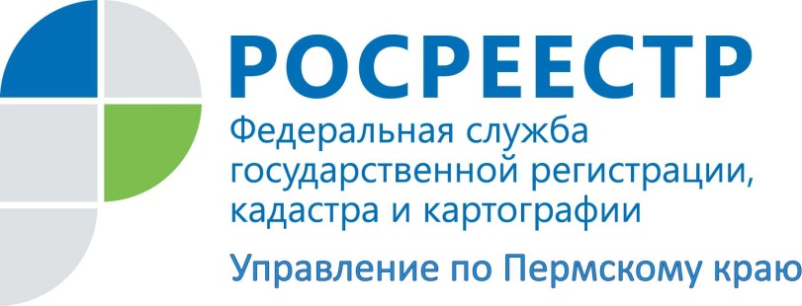

ПРЕСС-РЕЛИЗ
Пермяков предупреждают о мошенничестве на рынке долевого строительства
В Пермском крае участились случаи представления на государственную регистрацию прав поддельных документов при регистрации договоров участия в долевом строительстве.
С 2015 года для усиления защиты прав участников долевого строительства законодательно были введены новые обеспечительные меры. Согласно Федеральному закону «Об участии в строительстве многоквартирных домов и иных объектов недвижимости и о внесении изменений в некоторые законодательные акты Российской Федерации» исполнение обязательств по договору участия в долевом строительстве может обеспечиваться поручительством банка или договором страхования гражданской ответственности застройщика за неисполнение или ненадлежащее исполнение обязательств по передаче жилого помещения по договору (далее - договор страхования) со страховой организацией, имеющей лицензию на осуществление добровольного имущественного страхования, представившей в Центральный банк Российской Федерации принятые ею в рамках вида страхования "страхование гражданской ответственности за неисполнение или ненадлежащее исполнение обязательств по договору" правила страхования и удовлетворяющей указанными в Законе об участии требованиям.
Между тем, в ходе проведения государственной регистрации Управлением Росреестра по Пермскому краю с начала года были выявлены факты представления на регистрацию поддельных договоров поручительства, договоров страхования, а также полисов страхования. Соответственно, заявителям в регистрации было отказано, а информация по всем выявленным случаям передана в правоохранительные органы. В настоящее время известны факты подделки документов, якобы выданных от имени следующими организациями: АО «Меско», ООО «СК «Респект», АО «Тройка-Д Банк», АО СК «Пари», АО «Анкор Банк сбережений».
Лариса Пьянкова, заместитель руководителя краевого Управления Росреестра:
Как правило, на момент поступления документов в регистрирующий орган участник долевого строительства уже перечислил на счет организации-застройщика оговоренные в договоре денежные средства. Чтобы не попасть под мошенническую сделку, обращаем внимание граждан на необходимость внимательного изучения договоров поручительства, договоров страхования, а также полисов страхования. Уточните информацию об их подлинности у организаций, от которых они исходят, с помощью официального интернет-сайта или по справочному телефону.
В 2016 году спрос на новостройки вырос 16,5% по сравнению с прошлым годом, за четыре месяца Управлением Росреестра по Пермскому краю зарегистрировано 3650 договоров участия в долевом строительстве.

Об Управлении Росреестра по Пермскому краю
Управление Федеральной службы государственной регистрации, кадастра и картографии (Росреестр) по Пермскому краю является территориальным органом федерального органа исполнительной власти, осуществляющим функции по государственной регистрации прав на недвижимое имущество и сделок с ним, землеустройства, государственного мониторинга земель, а также функции по федеральному государственному надзору в области геодезии и картографии, государственному земельному надзору, надзору за деятельностью саморегулируемых организаций оценщиков, контролю деятельности саморегулируемых организаций арбитражных управляющих, организации работы Комиссии по оспариванию кадастровой стоимости объектов недвижимости. Осуществляет контроль за деятельностью подведомственного учреждения Росреестра - филиала ФГБУ «ФКП Росреестра» по Пермскому краю по предоставлению государственных услуг Росреестра. Руководитель Управления Росреестра по Пермскому краю – Лариса Аржевитина.
www.rosreestr.ru
http://vk.com/public49884202
Контакты для СМИ
Пресс-служба Управления Федеральной службы
государственной регистрации, кадастра и картографии (Росреестр) по Пермскому краю

Светлана Пономарева
+7 342 218-35-82
+7 342 218-35-83
press@rosreestr59.ru

